IDE:eclipse-jee

1. 安装gradle插件：

使用eclipse market

1. 把原项目导入后convert成gradle 项目
2. 第一次用gradle build一次

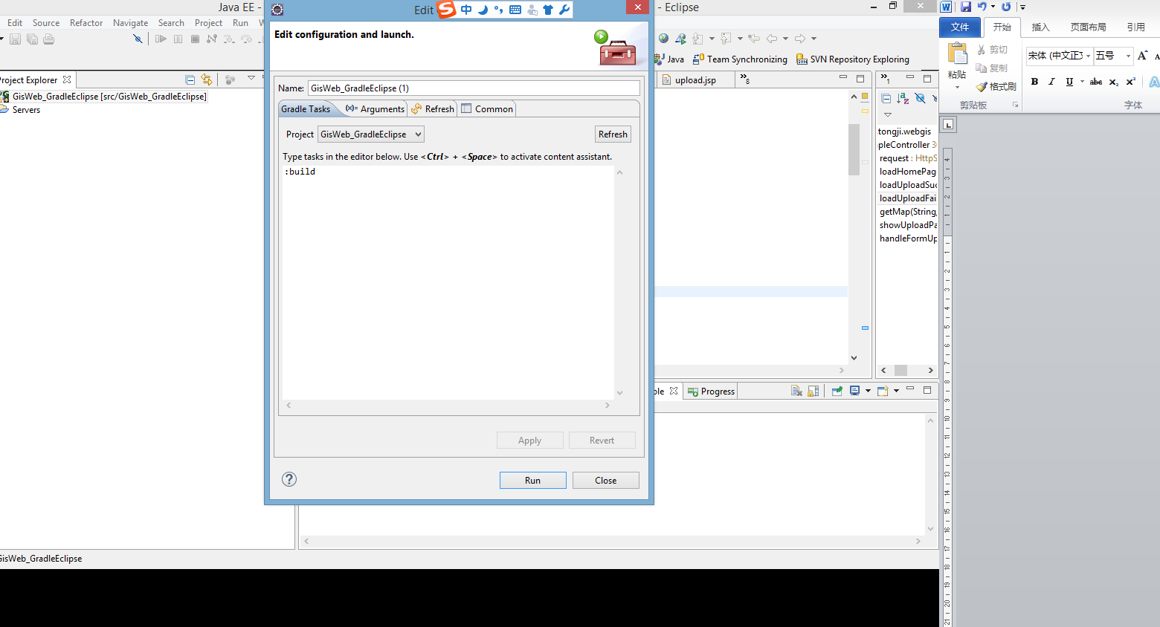

要把java版本调成1.5

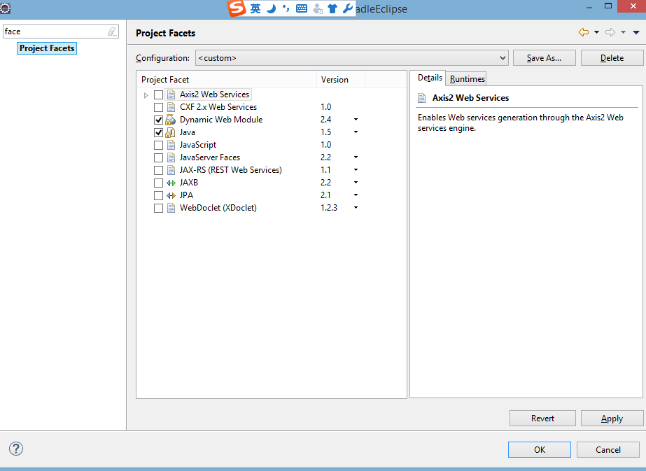

5.run on tomcat server